**INFORME ANUAL DE ACUERDOS DE GESTIÓN:**

El objetivo general de este instrumento es identificar y evaluar las fortalezas o aspectos a mejorar del gerente público, con el fin de incentivar la gestión eficiente y/o capacitar para mejorar las deficiencias identificadas, con fundamento en la señalado por la Ley 909 de 2005 y en el Decreto 1083 de 2015.

En el caso del IDRD son gerentes públicos los funcionarios que desempeñen los siguientes empleos:

* SECRETARIO (A) GENERAL
* SUBDIRECTOR (A) ADMINISTRATIVO (A) Y FINANCIERO (A)
* SUBDIRECTOR (A) DE CONTRATACIÓN
* SUBDIRECTOR (A) TÉCNICO (A) DE CONSTRUCCIONES
* SUBDIRECTOR (A) TÉCNICO (A) DE DEPORTES Y RECREACIÓN
* SUBDIRECTOR (A) TÉCNICO (A) DE PARQUES
* JEFE OFICINA CONTROL DISCIPLINARIO INTERNO
* JEFE OFICINA DE ASUNTOS LOCALES

Para concertación y seguimiento de los compromisos de los gerentes públicos se tiene en cuenta, además, lo señalado en el Plan Nacional de Desarrollo, el Plan Estratégico Sectorial, el Plan Estratégico Institucional y el Plan de Acción Anual y que deberán estar relacionados con los compromisos de cada gerente público.

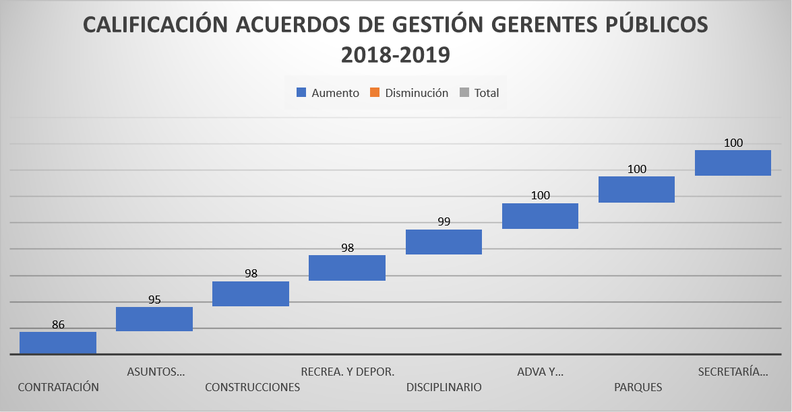

Fuente: Originales de formatos de acuerdos de gestión enviados al Área de Talento Humano

La gráfica demuestra que existe un alto logro de los acuerdos pactados entre los gerentes públicos y su superior jerárquico, en las diferentes dependencias del IDRD

Los documentos de la concertación de acuerdos de gestión para la vigencia 2019-2020 se encuentran en el archivo de gestión del Área de Talento Humano.